Imię i nazwisko ………………………………………………… Klasa ………… Grupa A

Rozdział 6. Zwycięstwo aliantów

Polecenie 1. (3 punkty)
Połącz każde wydarzenie z właściwą datą.
1. bezwarunkowa kapitulacja Japonii A. 6 czerwca 1944 r.
2. zrzucenie bomby atomowej na Hiroszimę B. 6 sierpnia 1945 r.
3. otwarcie drugiego frontu w Europie Zachodniej C. 2 września 1945 r.
1 – ………, 2 – ………, 3 – ………

Polecenie 2. (2 punkty)
Przyjrzyj się mapie, a następnie określ, czy podane zdania są prawdziwe, czy fałszywe.
Wstaw znak X w odpowiednich rubrykach.
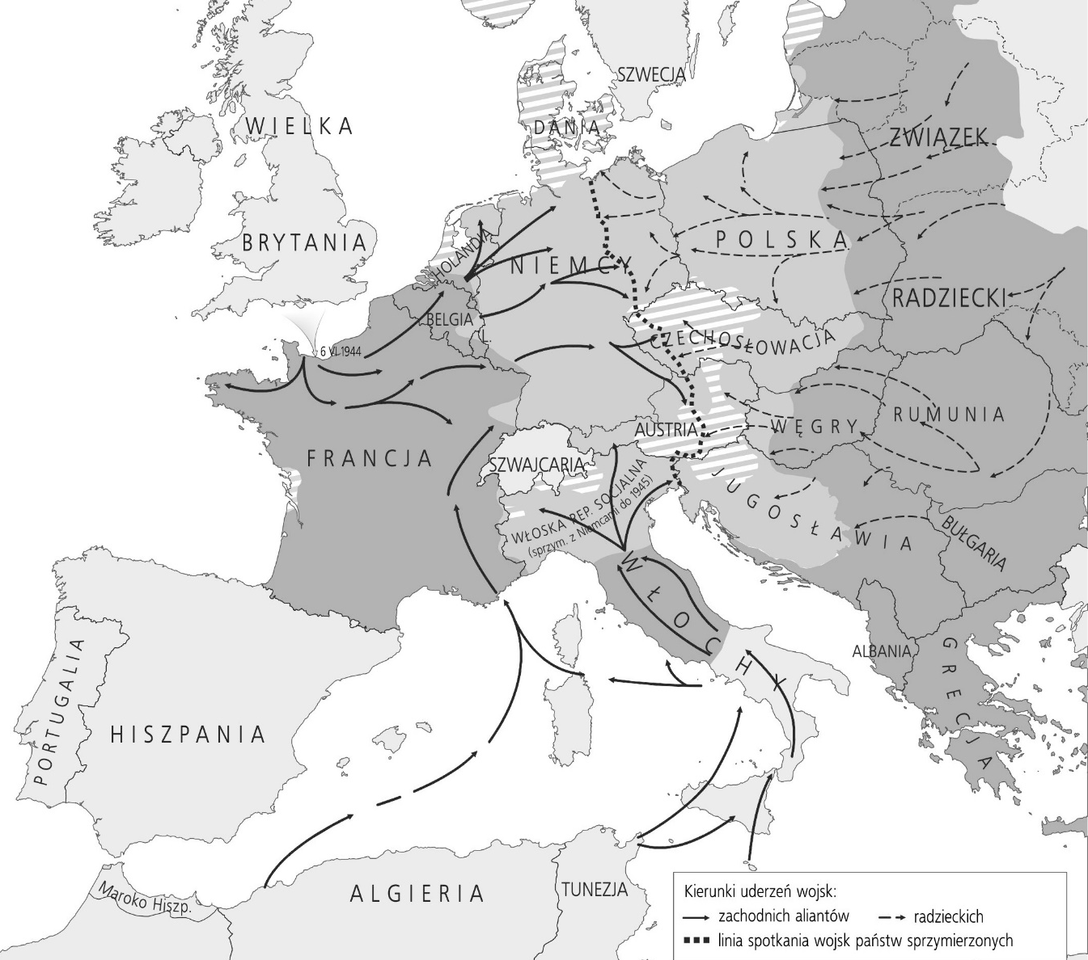
Zdanie | Prawda | Fałsz
Linia spotkania wojsk państw sprzymierzonych przebiegała przez obszar czterech państw.
Wojska ZSRR nie wkroczyły do Włoch.

Polecenie 3. (8 punktów)
Rozwiąż krzyżówkę, a następnie wyjaśnij hasło.

1.
2.
3.
4.
5.
6.
7.

1. Nazwa miejscowości, na którą 9 sierpnia 1945 r. zrzucono bombę atomową.
2. Nazwisko przywódcy Włoch.
3. Główne miejsce walk między Japonią a USA.
4. Nazwa regionu, w którym w sierpniu 1944 r. dokonano desantu wojsk zachodnich aliantów.
5. Przerzucenie wojsk drogą morską lub powietrzną na teren zajęty przez nieprzyjaciela.
6. Miejsce, w którym doszło do przełomowej bitwy podczas walk we Włoszech: Monte…
7. „Żabie …” – określenie taktyki stosowanej przez Amerykanów podczas wojny z Japonią.

Hasło: …………………………………………………………………………………………
…………………………………………………………………………………………………

Imię i nazwisko ………………………………………………… Klasa ………… Grupa B

Rozdział 6. Zwycięstwo aliantów

Polecenie 1. (3 punkty)
Połącz każde wydarzenie z właściwą datą.
1. bezwarunkowa kapitulacja Trzeciej Rzeszy A. 6 czerwca 1944 r.
2. zrzucenie bomby atomowej na Hiroszimę B. 8 maja 1945 r.
3. otwarcie drugiego frontu w Europie Zachodniej C. 6 sierpnia 1945 r.
1 – ………, 2 – ………, 3 – ………

Polecenie 2. (2 punkty)
Przyjrzyj się mapie, a następnie określi czy podane zdania są prawdziwe czy fałszywe.
Wstaw znak X w odpowiednich rubrykach.

Zdanie | Prawda | Fałsz
Linia spotkania wojsk państw sprzymierzonych przebiegała przez obszar dwóch państw.
Wojska zachodnich aliantów nie dotarły do Czechosłowacji.

Polecenie 3. (8 punktów)
Rozwiąż krzyżówkę, a następnie wyjaśnij hasło.

1.
2.
3.
4.
5.
6.
7.

1. Nazwa francuskiego miasta wyzwolonego przez zachodnich aliantów w sierpniu 1944 r.
2. Nazwisko przywódcy Włoch.
3. „Żabie …” – określenie taktyki stosowanej przez Amerykanów podczas wojny z Japonią.
4. Nazwa miejscowości, na którą 9 sierpnia 1945 r. zrzucono bombę atomową.
5. Nazwa regionu, w którym w sierpniu 1944 r. dokonano desantu wojsk zachodnich aliantów.
6. Główne miejsce walk między Japonią a USA.
7. Miejsce, w którym doszło do przełomowej bitwy podczas walk we Włoszech: Monte…

Hasło: …………………………………………………………………………………………
…………………………………………………………………………………………………

Rozdział 6. Zwycięstwo aliantów – model odpowiedzi (13 pkt)

Grupa A
Polecenie 1. (0–3)
1 – C, 2 – B, 3 – A

Polecenie 2. (0–2)
P, P

Polecenie 3. (0–8)
1. NAGASAKI
2. MUSSOLINI
3. PACYFIK
4. NORMANDIA
5. DESANT
6. CASSINO
7. SKOKI
Alianci – sojusznicy walczący przeciwko państwom osi (Trzeciej Rzeszy, Włochom i Japonii oraz ich sojusznikom).

Grupa B
Polecenie 1. (0–3)
1 – B, 2 – C, 3 – A

Polecenie 2. (0–2)
F, F

Polecenie 3. (0–8)
1. PARYŻ
2. MUSSOLINI
3. SKOKI
4. NAGASAKI
5. NORMANDIA
6. PACYFIK
7. CASSINO
Alianci – sojusznicy walczący przeciwko państwom osi (Trzeciej Rzeszy, Włochom i Japonii oraz ich sojusznikom).

